Taxe foncière 330 €
Région GOURDON |  |  |  | 87 200 €
Réf : GD2061 | SECTEUR GOURDON - Enclos en pierre à restaurer sur 5160 m² avec vue
Situation du bien:  - Campagne non isolée  Rez de chaussée:  - Cave 59 m²  1er étage:  - Hall d'entrée et couloir de 5,8 m²  - 3 Pièces 12,8 m², 13,8 m² et 16 m² avec cheminée cantou et vieil évier en pierre  2ème étage:  - Grenier 35 m²  Dépendances:  - Appentis 15 m²  - Grange 57 m²  - Grangette en pierre 17 m² et 14 m²  DPE:  - Bien non soumis au DPE  Services:  - Calme  - Commerces 10 mns  - Dépendance  - Vue  Terrain:  - Arboré  - prairie  Toiture:  - Tuiles  Vue:  - Dégagée |  | 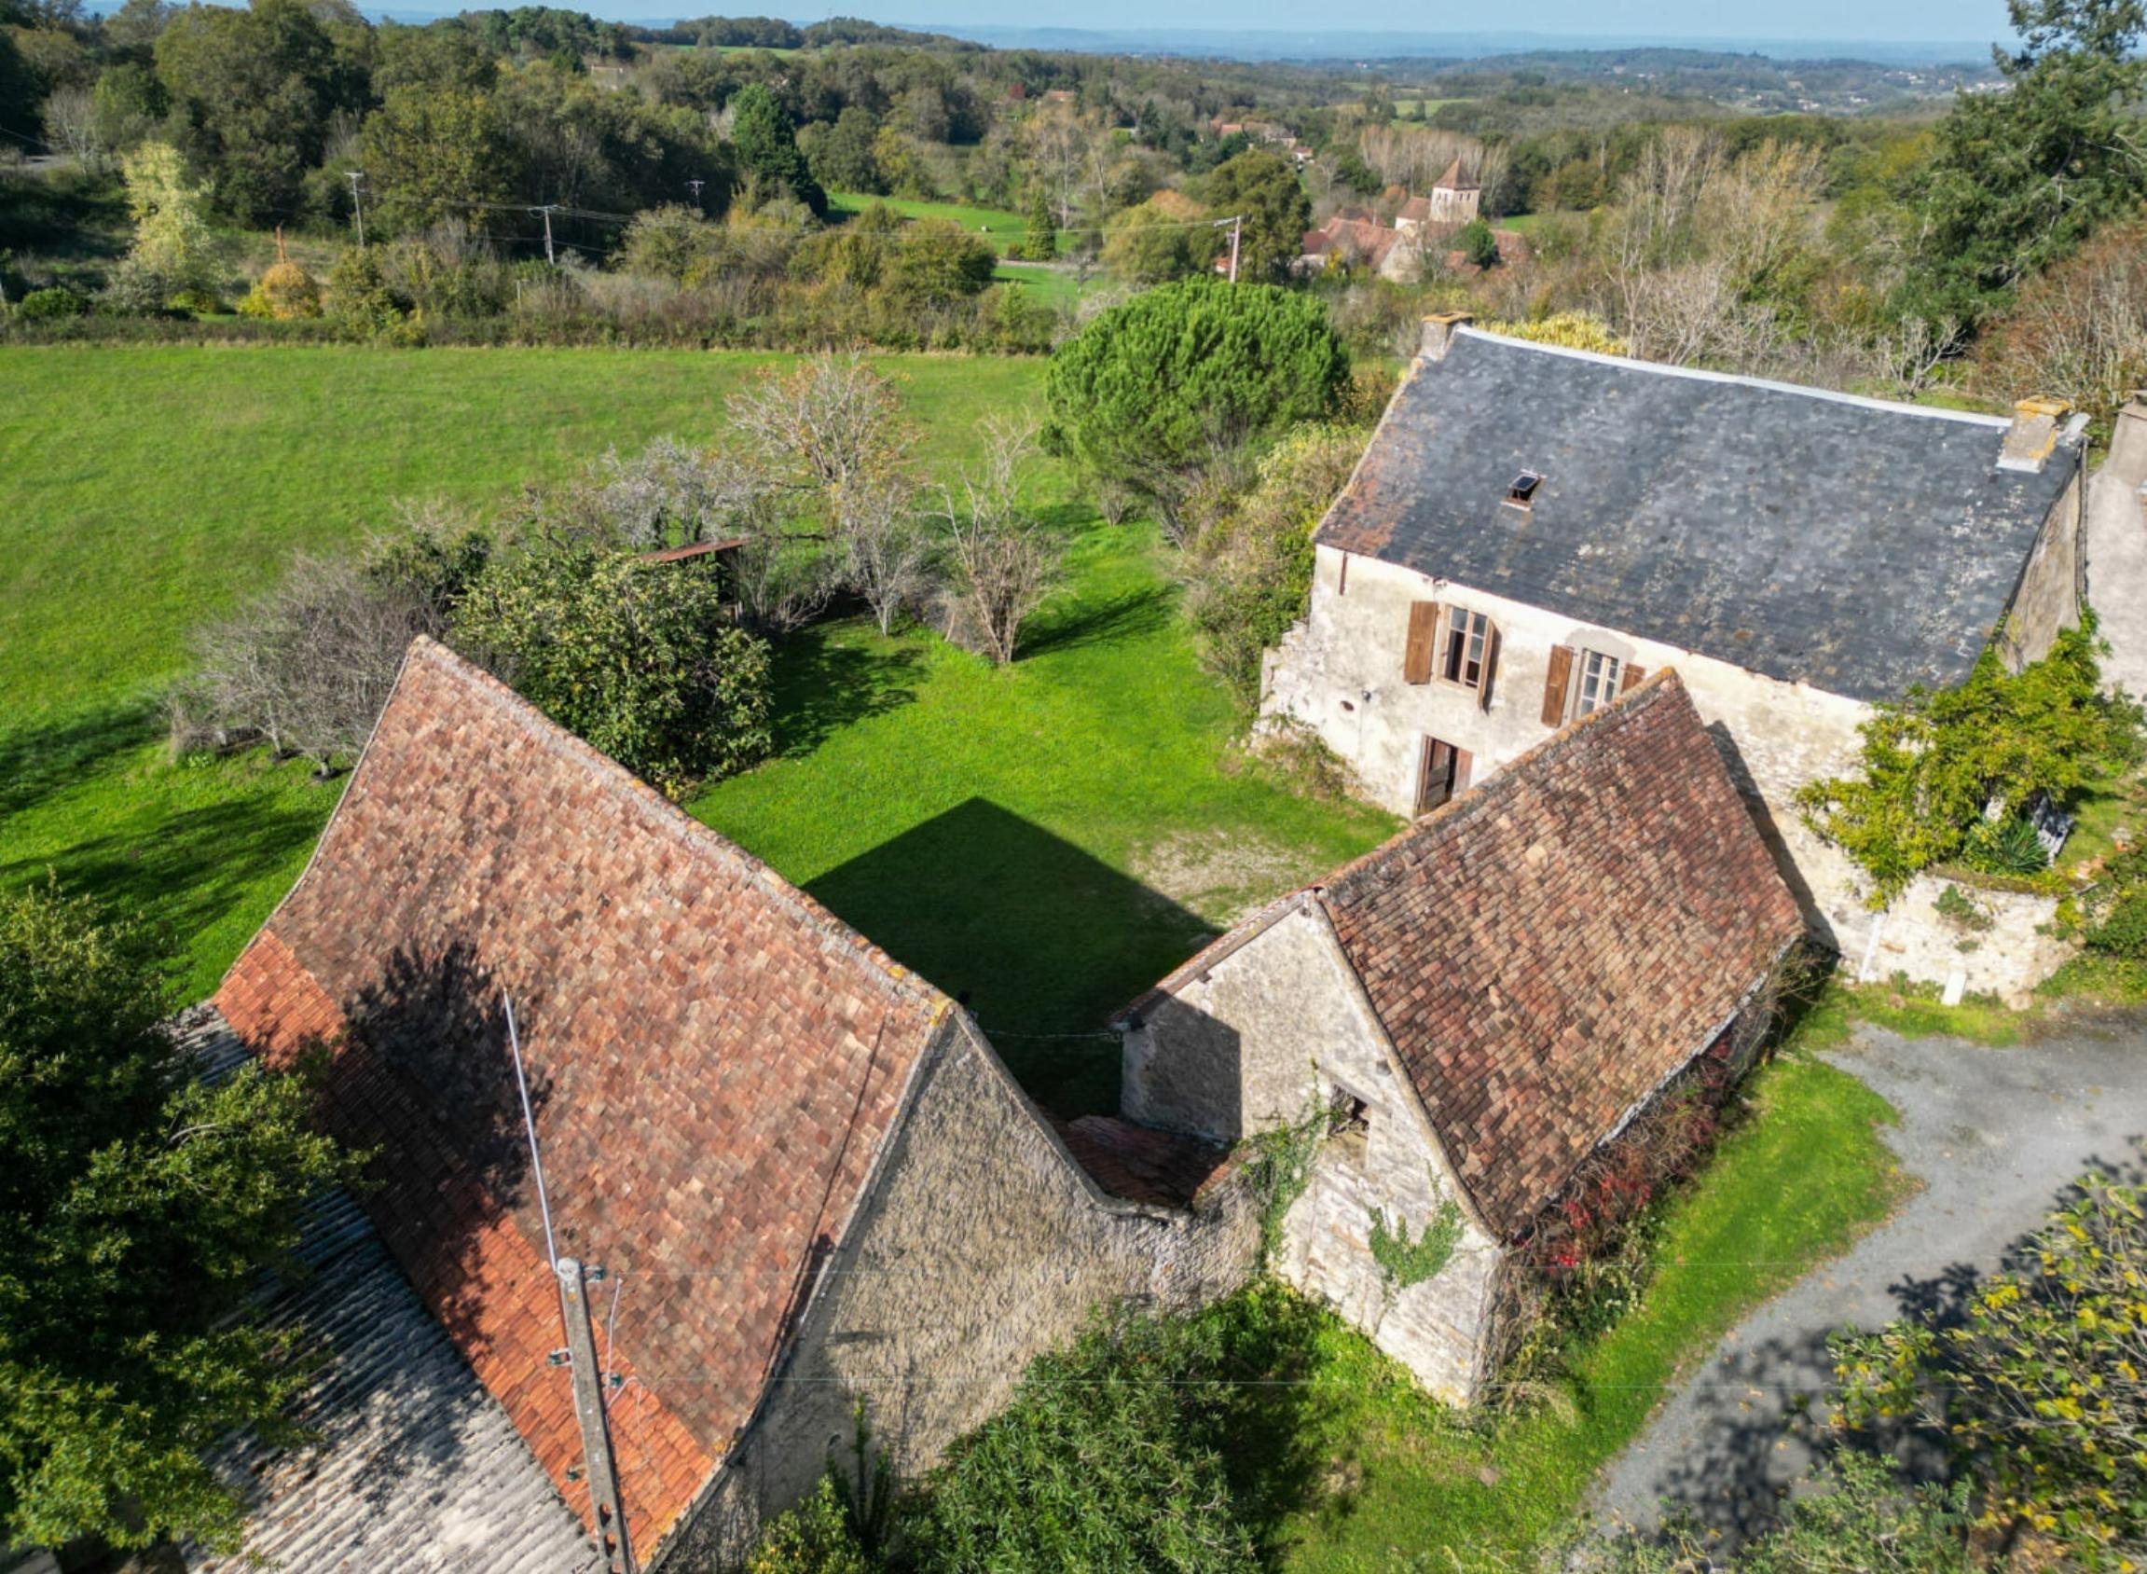  SECTEUR GOURDON - Au calme dans un hameau, sur 5160 m² avec vue dégagée sur la campagne environnante, ce typique Enclos de caractère à restaurer comprend une Maison en pierre qui a conservé ses éléments anciens - cheminée cantou, vieil évier - et diverses dépendances.  La Maison. RDC. Caves de 59 m². Etage. Entrée et couloir de 5,8 m², 3 pièces de 12,8 m², 13,8 m² et 16 m² avec cheminée cantou et vieil évier en pierre. Etage 2. Grenier de 35 m².  Dépendances. Grange de 57 m², grangette en pierre de en pierre 17 m² et 14 m², appentis de 15 m².  Les informations sur les risques auxquels ce bien est exposé sont disponibles sur le site Géorisques www.georisques.gouv.fr  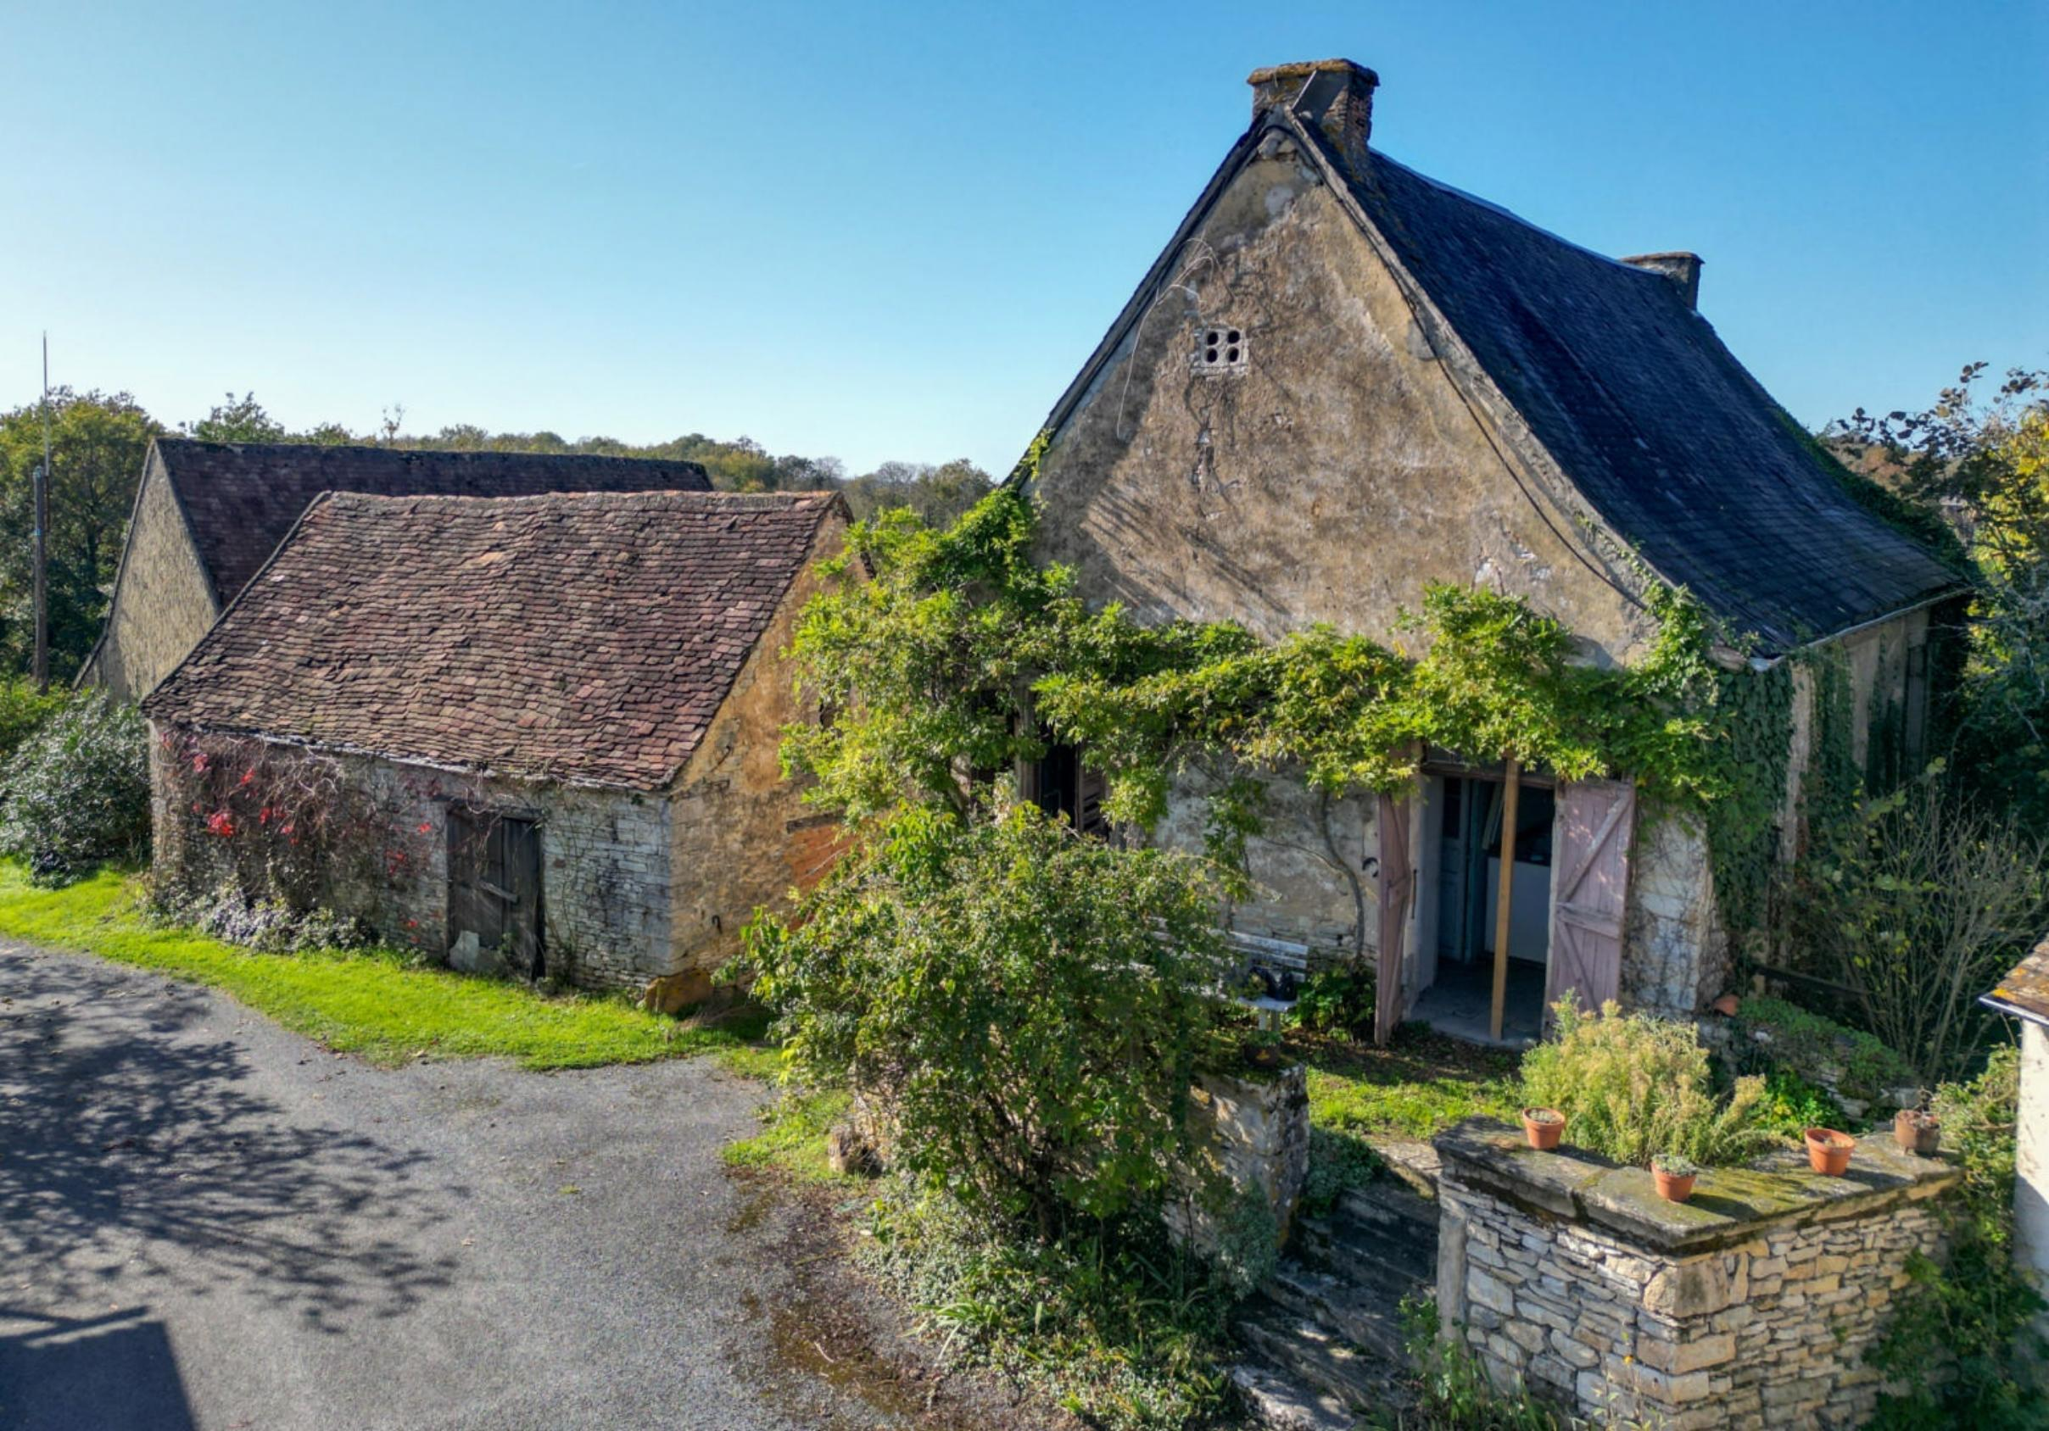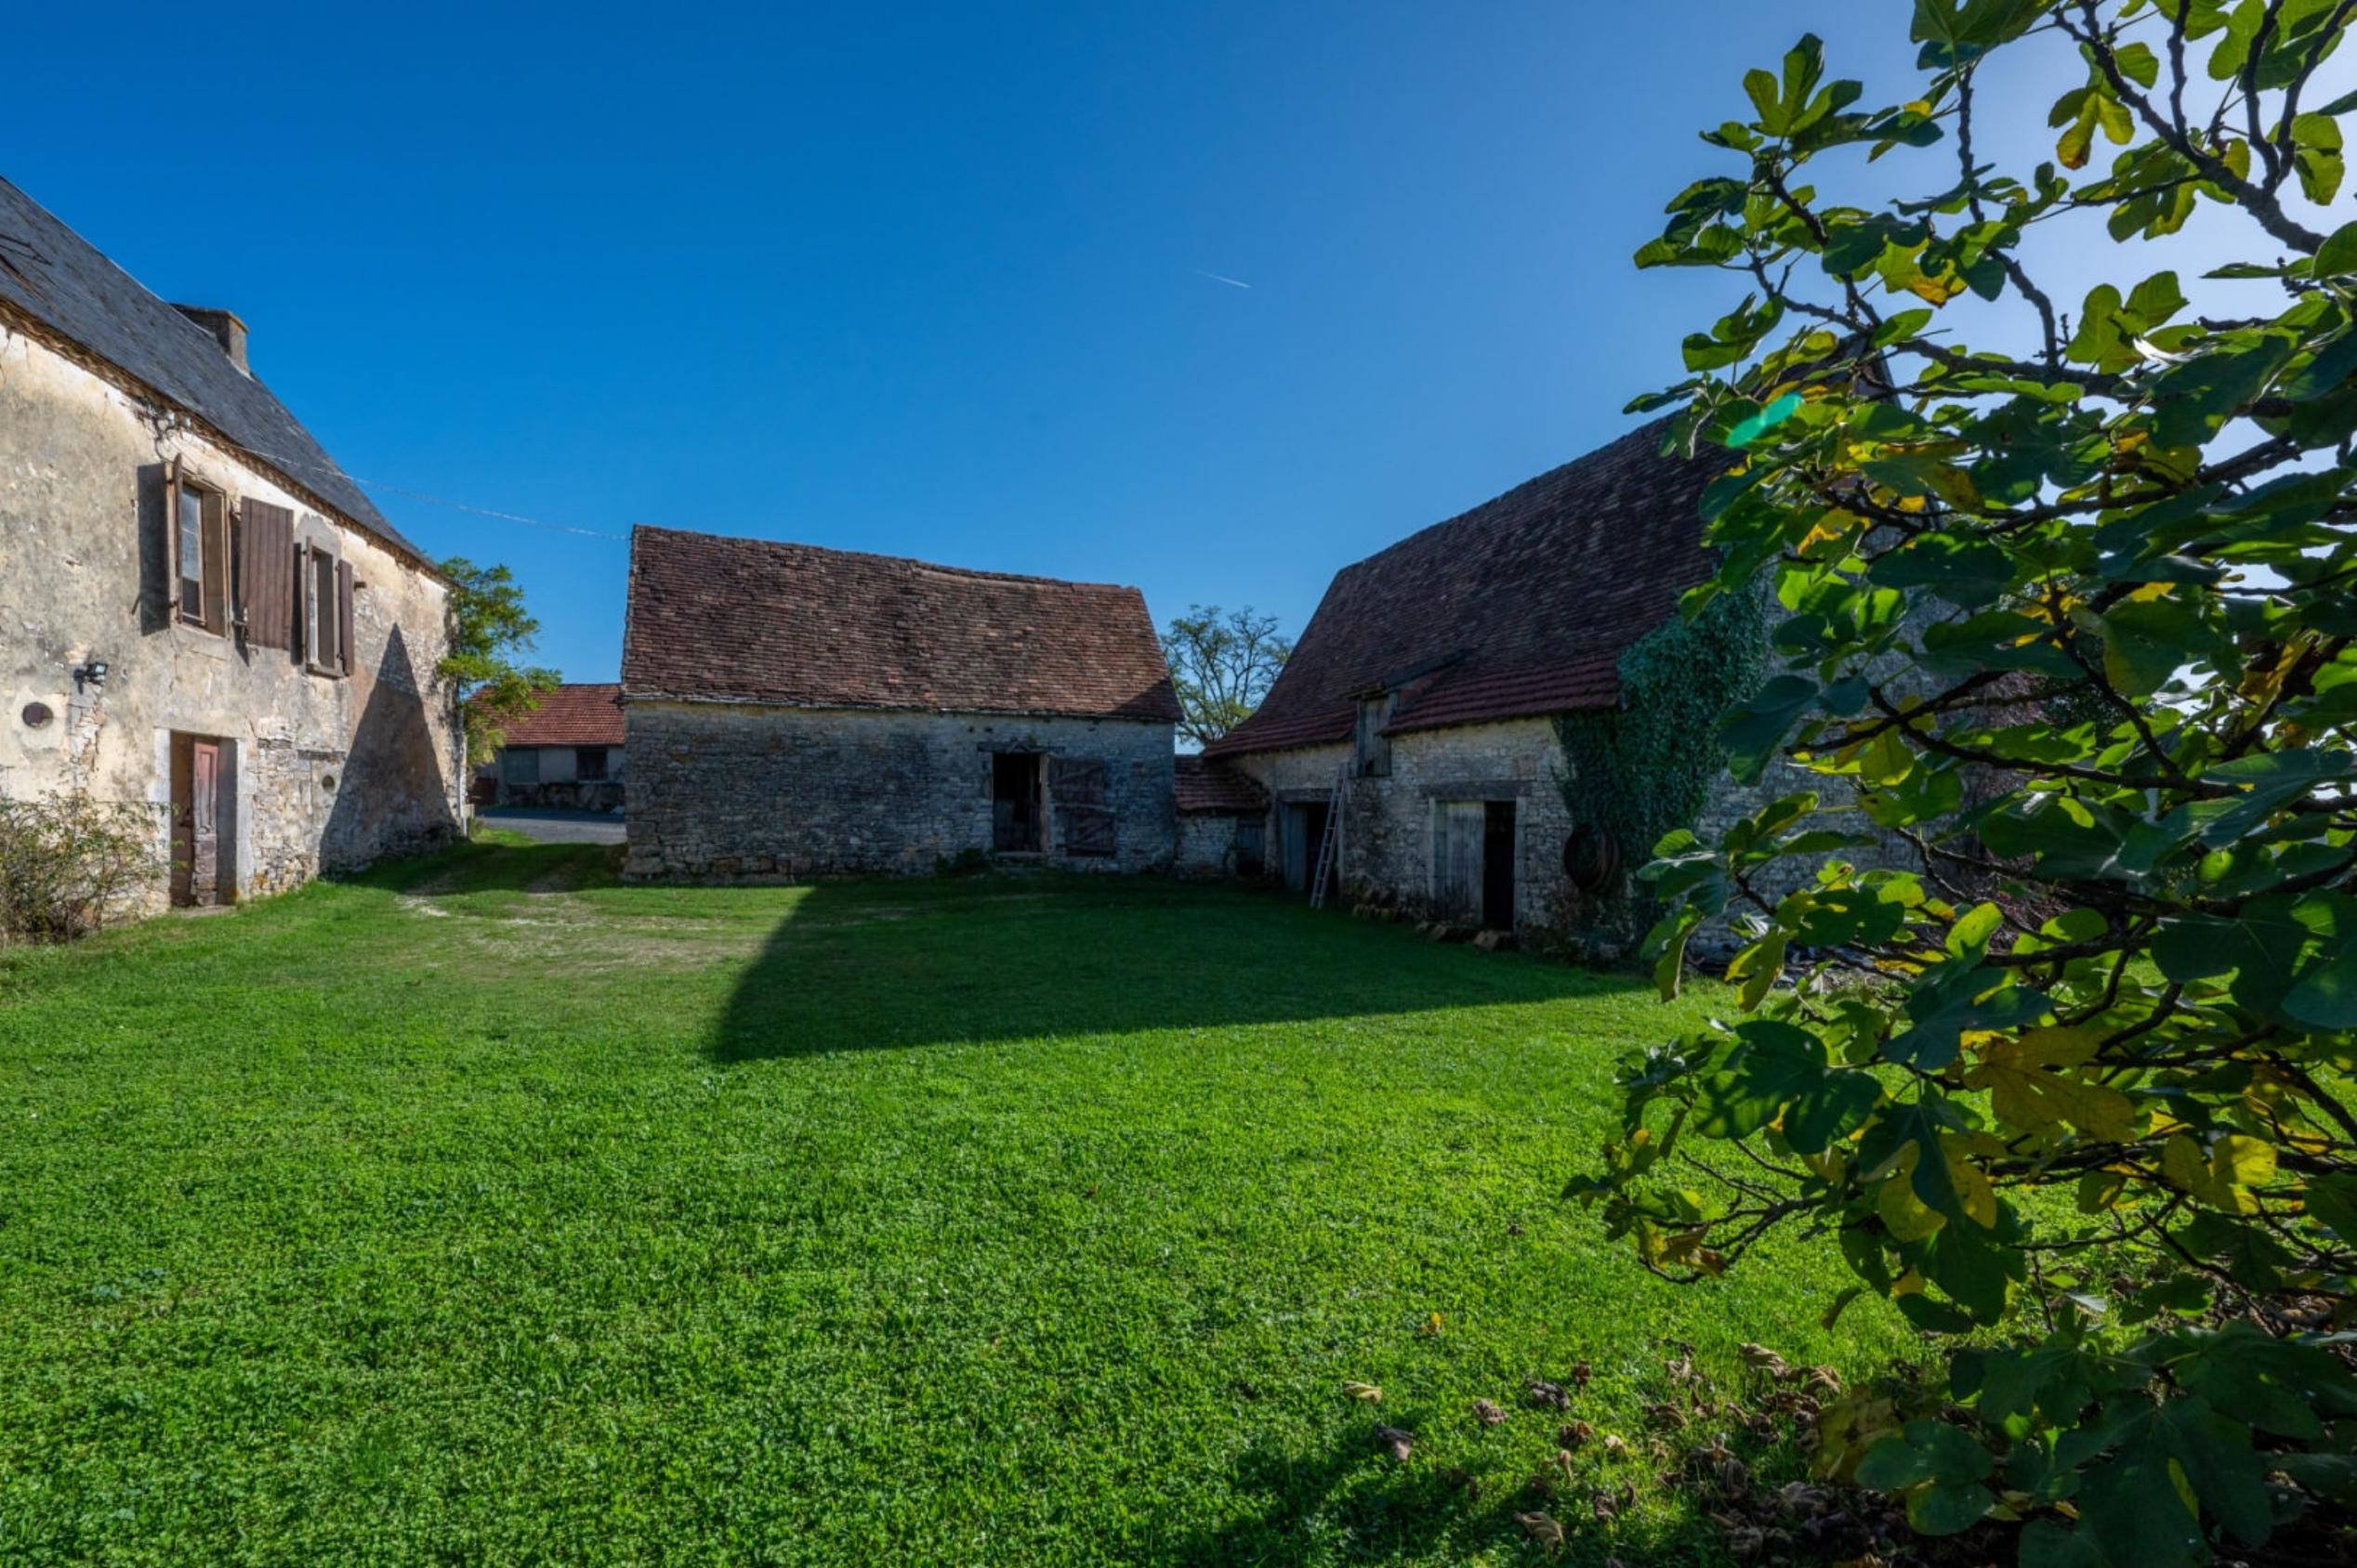
Surface habitable : 80 m² |  |  | Terrain : 5 160 m²
- Nombre de pièces :  - chambres  - Chauffage : Aucun  - Garage : 1 |  |  | - Style : Pierre  - Etat : A rénover entièrement  - Exposition : Ouest  - Année :

